# Unidad 1. Agentes inteligentes

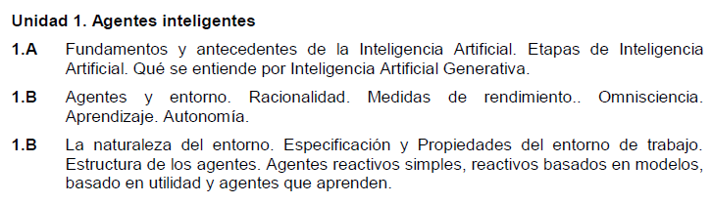

## 1ª

La inteligencia artificial no solamente intenta replicar el comportamiento de los humanos sino que también puede intentar replicar el comportamiento de poblaciones o de otras especies.

Inteligencia Artificial Estrecha: Sistemas diseñados para desempeñarse de forma eficiente en una tarea específica en un contexto determinado. Por lo tanto no se pueden adaptar a otro tipo de tareas.

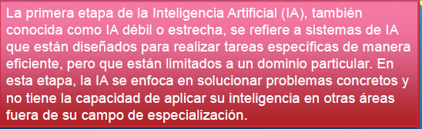

**Nota**: Por ejemplo un sistema para clasificación de elementos en tornillos y tuercas.

**Nota**: Estos sistemas pueden tener la capacidad de “aprender” sin embargo se diferencian de los sistemas de Inteligencia Artificial General en que acá el aprendizaje es supervisado.

Prueba de Turing: Le da la caracterización de inteligente a un sistema cuando el mismo, sin ser humano, no puede ser diferenciado de un humano verdadero por otro humano que lo prueba mediante preguntas.

CAPTCHA: Completely Automated Public Turing Test to tell Computer from Humans Apart.

Máquina de Turing: es un dispositivo que manipula símbolos sobre una tira de cinta de acuerdo con una tabla de reglas. A pesar de su simplicidad, una máquina de Turing puede ser adaptada para simular la lógica de cualquier algoritmo de computador y es particularmente útil en la explicación de las funciones de una CPU dentro de un computador.

Hormiga de Langton: Es un tipo de máquina de Turing. Los símbolos son los colores en las casillas del tablero mientras que las reglas son las que determinan de qué color pintar la casilla y hacía donde moverse y la cinta es el propio tablero.

Prueba de Turing Global: Se aplica a un sistema de inteligencia artificial que usa conocimientos de distintas áreas para replicar el comportamiento de un ser humano en casi todos sus aspectos. Básicamente se aplica a robots humanoides.

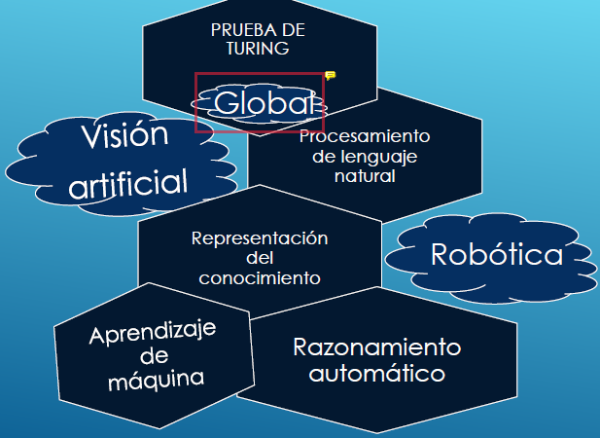

Inteligencia Artificial General: Son sistemas de inteligencia artificial con la capacidad de aprendizaje autónomo, lo que les permite razonar y comprender en diferentes contextos. Por ejemplo, un humano tiene la capacidad de aprender a manejar la caja en un supermercado, de aprender a hacer dominadas con una pelota, de escribir, etc. Este tipo de inteligencia artificial entonces trata de replicar esa capacidad de cognición de la mente humana. Todavía es muy buena para ser verdad.

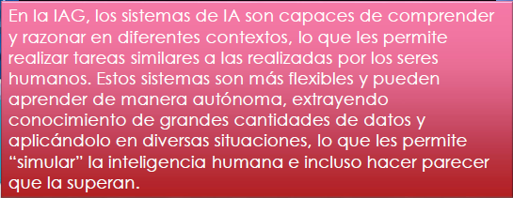

Inteligencia Artificial Superinteligente: Mientras que la inteligencia artificial estrecha buscaba un desempeño eficiente en una rama o en un contexto específico y la inteligencia artificial general buscaba igualar la capacidad cognitiva de un ser humano, la inteligencia artificial superinteligente busca superar la inteligencia humana en todos los aspectos.

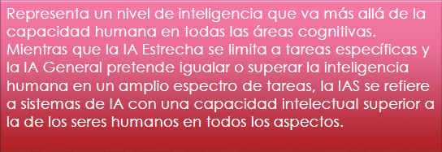

Inteligencia Artificial Generativa: Por ejemplo CHATGPT. Son sistemas que tienen la capacidad de generar datos como textos, imágenes, audios, videos, etc. en respuesta a comandos. Estos sistemas son entrenados con un conjunto de datos de entrada y tienen la capacidad de identificar los patrones o las estructuras de los mismos. Luego tienen la capacidad de generar otros datos diferentes pero con estructuras similares a aquellos presentes en su base de datos. Es en este sentido que tienen la capacidad generativa no en el sentido de generar nuevo conocimiento.

Lo que se utiliza en la actualidad en este ámbito son los Transformers. En este sentido GPT son las siglas de Generative Pre Trained Transformer

Qué es la Inteligencia artificial: Las definiciones de inteligencia Artificial se toman en cuenta en función de dos aspectos, el del comportamiento y el del razonamiento. A su vez, se comparan estos aspectos del sistema con los correspondientes en un humano o con los correspondientes en una referencia o modelo estándar denominado Racionalidad.

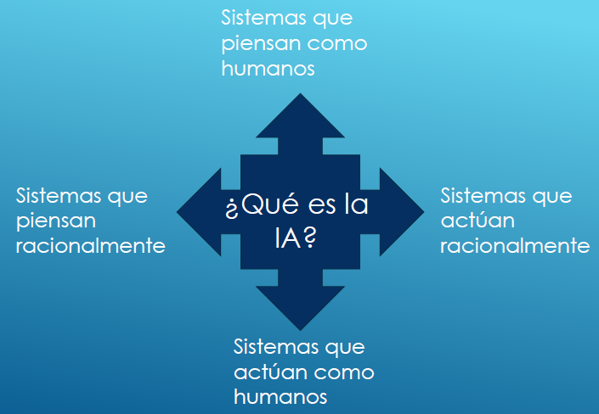

Sistemas que actúan como humanos: Es el acercamiento por la prueba de Turing.

Sistemas que piensan como humanos: Es el acercamiento de los modelos de cognición de la mente humana. Es que si se pretende comparar el comportamiento de un sistema con el comportamiento de la mente humana, será necesario conocer de ante mano un modelo de comportamiento de la mente humana. Este se obtiene por introspección, por experimentos psicológicos o bien por examinación de imágenes del cerebro.

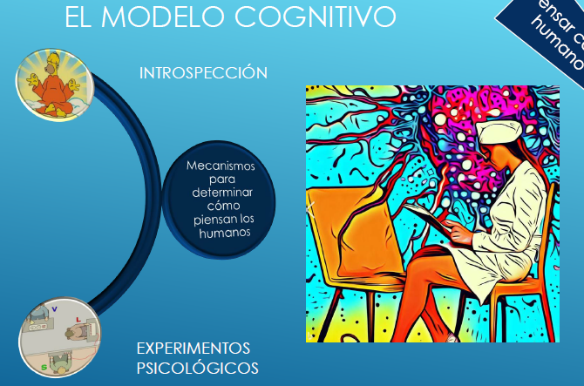

Sistemas que tienen pensamiento racional: Sistemas que siguen las leyes de la lógica.

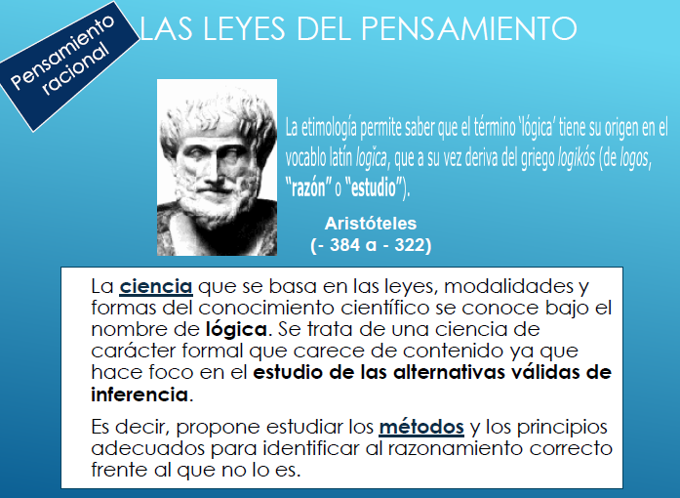

Sistemas que actúan de forma racional­: Son sistemas que en una situación determinada toman un curso de acción que obtenga el mejor resultado si es posible conocerlo o bien el mejor resultado esperado si existe incertidumbre.

El comportamiento racional o la racionalidad no se completa solo con la capacidad de generar inferencias válidas a partir de un conjunto de premisas sino que esto es una parte de ese comportamiento racional. Eso dado que en condiciones de incertidumbre, en las que todavía hay que tomar un curso de acción, la aplicación de razonamientos válidos (razonamiento deductivo) no permitirá decidir por una acción que maximice el resultado. En suma, pretender aplicar solo razonamientos válidos para resolver problemas en todos los escenarios es impracticable sobre todo cuando, por las características del problema o del entorno, se requieren capacidades de procesamiento o de memoria muy grandes.

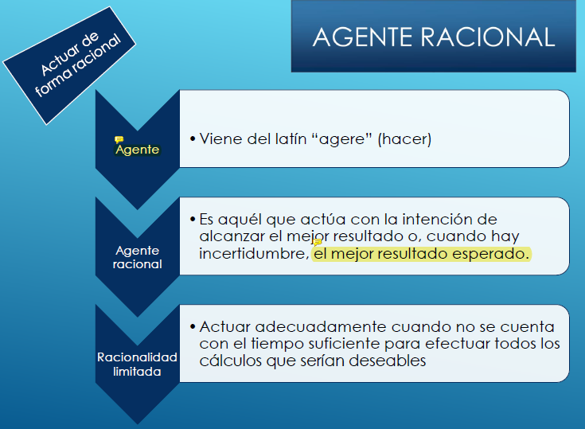

Agente:

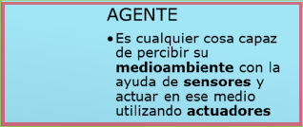

Secuencia de Percepciones: La secuencia de todas las percepciones previas del agente. La acción del agente en un instante determinado puede depender de la secuencia entera de percepciones al momento.

Función del agente: Es la función que permite mapear una secuencia de percepciones en una de las posibles acciones del agente en un estado dado

Factores que determinan la racionalidad de una acción en un instante dado:

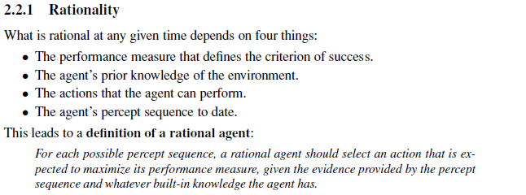



Condiciones de un agente racional

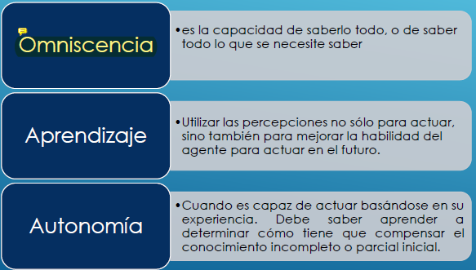

**Nota**: En ciertos casos extremos la capacidad de aprendizaje del agente no es necesaria